**T.C.**

**DENİZ HARP OKULU KOMUTANLIĞI**

**Tuzla, İstanbul**



**BİTİRME ÖDEVİ**

|  |
| --- |
| **WEB TABANLI KAZANILMIŞ DEĞER YÖNETİMİ**  **Mustafa Selman ÖNAL**  **BİLGİSAYAR MÜHENDİSLİĞİ BÖLÜM BAŞKANLIĞI**  Haziran 2014 **Proje Danışmanı: Müh.Yb.Hakan SAVAŞAN** |

Web Tabanlı Kazanılmış Değer Yönetimi

Mustafa Selman ÖNAL

4-G, Türk Deniz Kuvvetleri

Deniz Harp Okulu Komutanlığı

Dört Yıllık Lisans Eğitimimi Tamamlama

Gereği Bitirme Ödevi Olarak

Hazırlanmıştır

BİLGİSAYAR MÜHENDİSLİĞİ BÖLÜM BAŞKANLIĞI

DENİZ HARP OKULU KOMUTANLIĞI

12.06.2014

Yazarı:

Mustafa Selman ÖNAL

Onaylayan :

Hakan SAVAŞAN

Müh.Yb.

Proje Danışmanı

Okan TOPÇU

Yrd.Doc.Dr.Müh.Yb

Bilgisayar Mühendisliği Bölüm Başkanlığı

# ÖZET

Günlük hayatta projelerin verimliliğinin hesaplanmasında aktif olarak EVM(Earn Value Management) kullanılmaktadır. Kazanılmış değer yönetimi olarak da adlandırılan bu hesaplama yöntemi ile projenin zaman ve maliyet konusunda somut olarak veriler ortaya koymaktadır. Bu projede ön gördüğümüz problem ise EVM sisteminin web üzerinden online olarak kullanım ihtiyacından gelmektedir.

Veri tabanı kullanılması ile verilerin tutulması ve yapılan web tasarımı ile yöneticiden çalışana kadar farklı seviye ve katmanlarda anlık olarak projeye dâhil olup veri ekleme çıkarma ve yönetimi konusunda daha rahat ve kullanışlı bir ortam oluşturulacaktır.

Tasarım öncelikle iki farklı ortamda gerçekleşecektir. İlki web tasarım kısmı diğeri ise veri tabanı kısmı olacaktır. Web tasarım olarak öncelikle proje girişi yapabileceğimiz bir arayüz yapmaktır. Bu projede herşeyden önce katmanlı bir yapı oluşturmayı planlıyoruz. Bu katmanlar PO yöneticisi, Proje Yöneticisi, İş Paketi Lideri, Çalışanlar ve SYS ADMIN olacaktır. Öncelikle proje ismi ve Proje Yöneticisi SYS ADMIN tarafından girilir. Proje girdisi yapıldıktan sonra bu projeye ait Proje Yöneticisi proje altında İş Paketleri ve o İş Paketlerine ait İş Paketi Lideri oluşturacaktır. İş Paketleri ve liderleri de girildikten sonra İş Paketi Liderleri her iş paketi için Aktiviteler ve bu aktivitelerde görev alması için çalışanlar oluşturacaktır. Öncelikle çalışanlar kendilerine verilen Aktivitelerin belirli zamanlar için ne kadarını bitirdiklerini girecekler buradan o iş paketinin tamamlanma yüzdesi aynı şekilde iş paketleri de toplanarak projenin tamamlanma yüzdesi ve kazanılmış değer hesabı yapılacak ve bir üst seviyedeki proje sorumlusuna bilgiler aktif olarak gösterilecektir. Tasarıma ek olarak her kullanıcıya özgü kullanıcı adı parola oluşturulacak ve sadece ulaşması gereken yerlere ulaşması, sorumlu olduğu alanları doldurması sağlanacaktır. Projenin veri tabanı tasarımı kısmında ise bu girilen verilerin tutulması kullanıcılara özgü bilgilerin tutulması ve gerekli bilgilerin seviyelere uygun olarak veri tabanı tarafından alınıp gösterilmesi işlemi yapılacaktır. Tasarım ve diyagramlar buna uygun olarak çizilecektir.

Geliştirme ortamı olarak Wamp Server dan faydalanılacaktır. Bunu kullanmamızın sebebi hem html editör kullanılarak hazırlanan html ve php dosyalarını çalıştırmak hem de bunları oluşturduğumuz veri tabanı ile ilişkilendirebilmektir.

**İÇİNDEKİLER**

**ÖZET3**

**TABLOLAR LİSTESİ7**

**ŞEKİLLER LİSTESİ8**

**GİRİŞ9**

**A.KATMANLI YAZILIM MİMARİSİ9**

1.3 KATMANLI MİMARİ10

**a.Data Access Layer** 11

**b.Business Manager Layer** 11

**c.Presentation Layer** 11

**B.PROJENİN TANIMI 11**

**C.PROJE KAPSAMI 15**

1.Üst Seviye Gereksinimler 15

**D.KISALTMALAR 17**

**PROBLEMİN TANIMI 18**

**A.YAZILIM ANALİZ MODELİ 18**

**B.KULLANICI DURUMLARI 19**

**C.ARAYÜZLER28**

1.Ana Ekran 28

2.Kullanıcı Girişi 29

3.Kullanıcı Kaydı 30

4.Proje Kaydı ve Yönetici Atama 31

5.İş Paketi Oluşturma ve İş Paketi Lideri Atama 32

6.Proje Durum Bilgisi 33

7.Aktivite Oluşturma ve Çalışan Atama 35

8.İş Paketi Durum Bilgisi 36

9.Aktivite Güncelleme 37

10.PO Yönetici Bölümü 38

11.Proje Yöneticisi Arayüzü 39

12.İş Paketi Lideri Arayüzü 40

13.Çalışan Arayüzü 41

14.SYS ADMIN Arayüzü 42

**D.VERİ TABANI 43**

1.Aktivite Tablosu 43

2.İş_Paketi Tablosu 44

3.Kullanıcı Tablosu 44

4.Proje Tablosu 45

5.SYS_ADMIN Tablosu 45

**C.ER DİAGRAMI 46**

**SONUÇ VE ÖNERİLER47**

**KAYNAKLAR 49**

**DAĞITIM LİSTESİ 50**

**TABLOLAR LİSTESİ**

TABLO 1: Kısaltmalar17

TABLO 2: SYS Admin Tanımla 19

TABLO 3: Kullanıcı Tanımlama 20

TABLO 4: Proje Tanımlama 21

TABLO 5: Proje Bilgilerinin Girilmesi 22

TABLO 6: Proje Çalışanı Tanımla 23

TABLO 7: Proje İş Performans Verisi Girme 24

TABLO 8: Performans Analizleri 25

TABLO 9: Proje Durumunu Kontrol Et 26

TABLO 10: Tüm Projeleri Kontrol Et 27

TABLO 11: Aktivite Tablosu 43

TABLO 12: İş_Paketi Tablosu 44

TABLO 13: Kullanıcı Tablosu 44

TABLO 14: Proje Tablosu 45

TABLO 15: SYS_ADMIN Tablosu 45

**ŞEKİLLER LİSTESİ**

ŞEKİL 1: 3 Katmanlı Mimari - I9

ŞEKİL 2: 3 Katmanlı Mimari - I 10

ŞEKİL 3: Maliyet-Zaman Tablosu 13

ŞEKİL 4: Yazılım Analiz Modeli 18

ŞEKİL 5: Ana Ekran 28

ŞEKİL 6: Kullanıcı Girişi 29

ŞEKİL 7: Kullanıcı Kaydı 30

ŞEKİL 8: Proje Kaydı ve Yönetici Atama 31

ŞEKİL 9: İş Paketi Oluşturma ve İş Paketi Lideri Atama 32

ŞEKİL 10: Proje Durum Bilgisi33

ŞEKİL 11: Aktivite Oluşturma ve Çalışan Atama 35

ŞEKİL 12: İş Paketi Durum Bilgisi 36

ŞEKİL 13: Aktivite Güncelleme 37

ŞEKİL 14: PO Yönetici Bölümü 38

ŞEKİL 15: Proje Yöneticisi Arayüzü 39

ŞEKİL 16: İş Paketi Lideri Arayüzü 40

ŞEKİL 17: Çalışan Arayüzü 41

ŞEKİL 18: SYS ADMIN Arayüzü 42

ŞEKİL 19: ER Diagramı 46

**GİRİŞ**

# ****A. KATMANLI YAZILIM MİMARİSİ****

[Yazılım](http://www.elektrikport.com/teknik-kutuphane/yazilim-projelerinde-online-ortak-calisma-platformu/8111#ad-image-0) projelerinin ilk aşamada iş yükü olarak görünse de, sürdürülebilirlik açısından çok daha az maliyetli ve kullanım kolaylığı sağlayan bazı temel yapı taşları vardır. Bunlardan biri de kuşkusuz katmanlı mimari oluşturulmasıdır.  
  
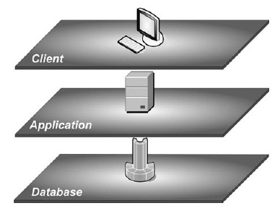

Şekil 1: 3 Katmanlı Mimari - I

Katmanlı mimarinin en büyük yararı, kodlarımızı daha küçük yapılara bölerek kolay kontrol edilebilirlik ve güncellenebilirlik sağlar. Ayrıca verilerimizin güvenliğini de en yüksek seviyede korur. Örneğin bir web projesi için, tüm veritabanı işlemlerimizi, butonların arkasına yazılan bir sorgu olarak yaparsak, tasarım değişikliğinde tüm kodları tekrardan yazmamız gerekir. Ya da çıkan her hangi bir sorun anında, katmanlı mimaride sadece sorunlu kısmı inceleyecekken, monolithic adı verilen tek katmanlı yazılımda tüm projeyi incelememiz gerekir.

Katmanlı mimari oluşturulurken kesinlikle en iyi yapı bu diyebileceğimiz bir yapı yoktur. Kullanacağımız teknolojiler, kullanıcıya sunacağımız olanaklar ve beklediğimiz performans gibi birçok etmen mimari yapısı açısından önemlidir. Katman sayısı ve işleyişi bunlara bağlıdır. Genel olarak kullanılan 3 katmanlı mimari, bu durumlar göz önüne alındığında 7 katmana kadar bile çıkabilir. Ayrıca istenildiği takdirde her hangi bir katman da kendi içerisinde katmanlara ayrılabilir.

1.3 Katmanlı Mimari

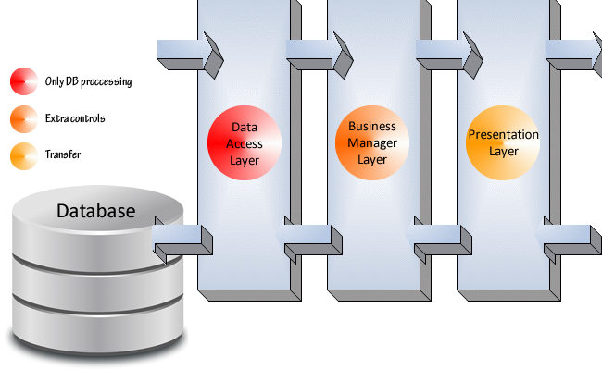

Şekil 2: 3 Katmanlı Mimari – II

3 Katmanlı Mimari bölümleri; Data **Access Layer** (veri erişimi), **Business Manager Layer**(iş yönetimi) ve **Presentation Layer** (sunum) .

## **a.Data Access Layer**

Tamamiyle [veritabanı](http://www.elektrikport.com/teknik-kutuphane/sql-veri-taban-elektrikport-akademi/6815#ad-image-0) işlemlerinden sorumludur. Business Manager’dan

aldığı bilgiyi veritabanına işler veya talep edilen bilgiyi veritabanından alıp iletir. Veritabanından dolayı kaynaklanan hataları yakalar ve belirtir.

## **b.Business Manager Layer**

Veritabanı haricinde ek kontrollerin yapılması için kullanılır. Örneğin TC Kimlik No on bir haneden oluşmaktadır. Hane sayısı kontrolü bu katmanda gerçekleştirilir ve kullanıcı eksik ya da fazla girdiğinde, Data Access katmanına bilgiyi iletmez ve hatayı geri bildirir. Yazılım projelerinde de en maliyetli ve yorucu işlemler veritabanı işlemleri olduğundan, veritabanını rahatlatmış olur.

## **c.Presentation Layer**

Kendisine aktarılan bilgileri ve işlemleri Business Manager’a iletirken, alt katmanlardan aldığı bilgi ve uyarıları da kullanıcı (istemci) kısmına iletir. Örneğin projemizin hem web hem de[mobil uygulama](http://www.elektrikport.com/teknik-kutuphane/akilli-yazilim-android-de-neymis-elektrikport-akademi/8025#ad-image-0)ları olabilir. Bu uygulamalar gibi her türlü kullanıcı sistemi webservice gibi yapılarla Presentation Layer ile iletişime geçer.[1]

**B. PROJENİN TANIMI**

Kazanılmış Değer Yönetimi, proje yönetiminde sıklıkla kullanılan sayısal bir performans yönetimi aracıdır. İki temel hedefi vardır: ilki projenin maliyeti ve takvimi açısından mevcut durumunu ortaya koymak, ikincisi ise mevcut duruma ve maliyet, zaman eğilimlerine bakarak projenin geleceğini tahmin etmek. En basit haliyle “Kazanılmış Değer” kavramı projenin herhangi bir anında harcadıklarımıza karşı kazandıklarımızı göstermektedir. Kazanılmış Değer Yönetimi olası bütçe aşımı ve takvim gecikmeleri için bir erken uyarı sistemidir.

Kazanılmış Değer Yönetimi, “kapsam, zaman çizelgesi ve kaynakları entegre etmek ve proje performansını ve ilerlemeyi nesnel bir şekilde ölçmek için kullanılan bir yönetim metodolojisi” olarak tanımlanmıştır

Kazanılmış Değer Yönetimi projenin başarılı olmasında çok kritik önem taşıyan şu sorulara cevap sunmayı amaçlar

Proje takvimin önünde miyiz, gerisinde miyiz?

Zamanı ne kadar verimli kullanmaktayız?

Proje tahmini olarak ne zamana tamamlanacak?

Planlanan bütçeyi aştık mı?

Bütçeyi ne kadar verimli kullanmaktayız?

Kalan işler ne kadar bütçeyle tamamlanacak?

Projenin tamamı ne kadar bütçeyle tamamlanacak?

KDY, üç temel veri üzerine inşa edilmiştir; Planlanmış Değer (PD-PV), Kazanılmış Değer (KD-EV) ve Gerçekleşen Maliyet (GM-AC).

Planlanmış Değer, proje takviminin herhangi bir tarihine kadar planlanan tüm iş-lerin toplam bütçesidir. Planlanan İşin Bütçelenmiş Maliyeti olarak da bilinir. Proje-nin performası PD üzerinden ölçülür. Genel olarak zamana karşı bütçeyi gösteren S şekilli bir eğri grafiği ile gösterilir.

Kazanılmış Değer, projenin herhangi bir anında tamamlanmış olan işlerin toplam değeridir. Yapılan İşin Bütçelenmiş Maliyeti olarak da bilinir. Bu değer PD cinsinden ölçülür.

Gerçekleşen Maliyet, projenin herhangi bir anında tamamlanmış olan tüm işler için harcanmış olan kaynakların toplamıdır. Yapılan İşin Gerçek Maliyeti olarak da bilinir.

KDY’nin diğer metrikleri olan tüm sapmalar, endeksler ve tahminler bu üç temel veriyi kullanarak hesaplanır. Temel KDY metrikleri aşağıda grafiksel olarak göste-rilmiştir (bknz. Şekil 3). Sapmalar, bu temel verileri karşılaştırarak projenin mevcut durumunu gösterir. Projelerde mevcut durumu değerlendirmek üzere sapmalar düzenli olarak ölçülmeli, raporlanmalı ve düzeltici faaliyetlerle düzenlenmelidir. Endeksler, bütçenin ve zamanın ne kadar verimli kullanıldığının göstergesidir, projedeki ilerleme eğilimini temsil eder. Geçmişteki eğilimler geleceği belirler ilkesinden yola çıkarak, endeksler gelecek tahminlemesi için de kullanılır. Projenin tamamlanma tarihi ve ne kadar bütçeyle tamamlanacağı bilgileri endeksleri kullanarak tahmin edilir.

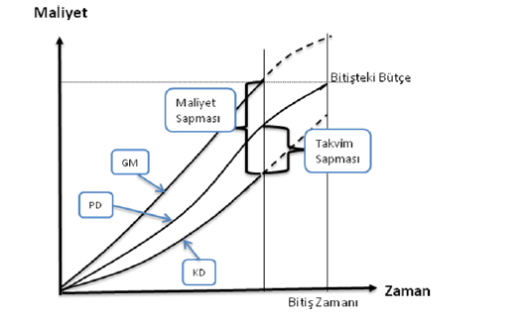

Şekil 3: Maliyet-Zaman Tablosu

Maliyet Sapması (MS-CV) belli bir zaman için tamamlanmış olan işlerin değeri ile ger-çekleşen maliyetinin arasındaki farktır. Maliyet Sapması proje maliyetinin planlanmış bütçenin altında ya da üstünde olduğunu gösterir. Maliyet sapmasının eksi değerde olması proje maliyetlerinin planlanan bütçeyi sapma miktarı kadar aştığına işaret eder.

MS= KD - GM

Takvim Sapması (TS-SV) belli bir zaman için planlanmış olan işlerin değeri ile tamamlanmış olan işlerin değeri arasındaki farka karşılık gelir ve projenin takvimin ne kadar önünde ya da arkasında olduğunu gösterir. Takvim sapmasının eksi değeri sadece projenin planan takvimden geride olduğunu gösterir, doğrudan ne kadar gecik-tiği ile ilgili olarak bilgi vermez.

TS = KD - PD

Maliyet Performans Endeksi (MPE-CPI) mali kaynakların ne kadar etkin kullanıldığını gösterir ve tamamlanmış olan işlerin değerinin gerçek maliyetine bölünmesiyle elde edilir.

MPE = KD / GM

MPE = 1 -> Maliyet performansı tam, gerçekleşen işin maliyeti bütçelenen mali-yete eşit

MPE < 1 -> Gerçekleşen işin maliyeti, planlanmış bütçenin üstünde

MPE > 1 -> Gerçekleşen işin maliyeti, planlanmış bütçenin altında

Takvim Performans Endeksi (TPE-SPI) ise projedeki zamanın ve takvimin ne kadar etkin kullandığını gösterir. TPE, tamamlanmış olan işlerin değerinin planlanmış değere bölünmesiyle hesaplanır.

TPE = KD / PD

TPE = 1 -> Takvim performansı tam; gerçekleşen işin maliyeti planlanmış işin bütçelenen maliyetine eşit

TPE < 1 -> Gerçekleşen ilerleme planlanandan daha yavaş, düzeltmek için işin zamanında gerçekleştirilmesine odaklanılmalı

TPE > 1 -> Gerçekleşen ilerleme planlanandan daha hızlı[2]

Bu proje Kazanılmış Değer Yönetimi nin web üzeride uygulamasını içermektedir. Günümüzde yapılan projeler kapsamında aktif olarak kullanılan Kazanılmış Değer hesabı bu proje ile tüm proje çalışanları için katmanlı olarak veri tabanı kullanılarak online olarak erişime sunulacaktır.

SYS ADMIN sunulan bir arayüz ile web üzerinden proje ve bu projeye ait Proje Yöneticisi belirlenerek, Proje Yöneticisinin ve atadığı diğer proje çalışanlarının kendi kullanıcı isimleriyle bu projeye erişip kendisiyle doğrudan ilgili olan bölümleri dolduracak ve proje işleyişi Kazanılmış Değer hesabı yapılarak proje yöneticilerine görsel bir arayüz üzerinde verilecektir.

**C. PROJE KAPSAMI**

1.Üst Seviye Gereksinimler

Web Tabanlı Kazanılmış Değer Yönetimi ile birden fazla katmanda farklı seviyelerde kullanım alanı oluşturulacak, birden fazla projeye aynı anda erişim ve yönetim imkânı sunulacak, maliyet hesabı tam olarak ölçülebilecektir.

Bu katmanlar kullanıcı bazda:

-PO Yöneticisi

-Proje Yöneticisi

-İş Paketi Lideri

-SYS ADMIN

-Proje Çalışanları

şeklinde seviyelendirilecektir.

Yine proje işleyişi kapsamında İş Paketleri ve bu paketlerin içerdiği aktiviteler proje kapsamında yer alacakdır.

Bu aktiviteler İş Paketi bazında:

-İş Paketi

-Adı

-Kimin Yaptığı

-Başlangıç ve Bitiş Tarihleri

-Tamamlanma Yüzdesi

-Kaynaklar

şeklinde uygulanacaktır.

Her iş paketinin bir veya daha fazla aktivite listesi her projenin bir veya daha fazla iş paketi olacaktır.

Her projenin bir Proje Yöneticisi , her iş paketinin bir İş Paketi Lideri ve her aktivitenin bir çalışanı olacaktır.

Projeler bilgilerini web üzerinden kullanıcılara özgü arayüz kullanılarak veri tabanına gönderecek ve yine projeye özgü bilgilere erişilmek istendiğinde veri tabanı üzerinden alınarak kullanıcılara sunulacaktır. Bu işlemler SYS ADMIN tarafından kontrol edilecek ve sorunsuz erişim sağlanacaktır.

Ayrıca bu proje için ;

Projede web tasarım dili olarak php ve html kullanılacaktır. Veri tabanı oluşturmak için wamp server dan faydalanılacaktır.

Wamp server ile proje veritabanı Mysql kullanılarak oluşturulacaktır. Bu yüzden iyi seviyede php ve html bilgisi ve MySql ile veritabanı oluşturulması gerekmektedir. WAMP Server, [Windows](http://tr.wikipedia.org/wiki/Windows) işletim sistemi üzerinde [Apache](http://tr.wikipedia.org/wiki/Apache" \o "Apache), [MySQL](http://tr.wikipedia.org/wiki/MySQL" \o "MySQL) ve [PHP](http://tr.wikipedia.org/wiki/PHP) kurulumunu bir arada sunan bir tümleşik sistem yazılımıdır. WAMP ismi; Windows, Apache, MySQL, PHP platformlarının baş harflerinden gelmektedir.

**D. KISALTMALAR**

Tablo 1: Kısaltmalar

|  |  |
| --- | --- |
| PMI | Project Management İnstitue |
| WBS | Work Breakdown Structures |
| EVM | Earned Value Management |
| BAC | Budget At Completion |
| CPI | Cost Performance Index |
| SPI | Schedule Performance Index |
| EV | Earned Value |
| PV | Planned Value |
| AC | Actual Cost |
| CV | Cost Variance |
| SV | Schedule Variance |

**PROBLEMİN TANIMI**

**A. YAZILIM ANALİZ MODELİ**

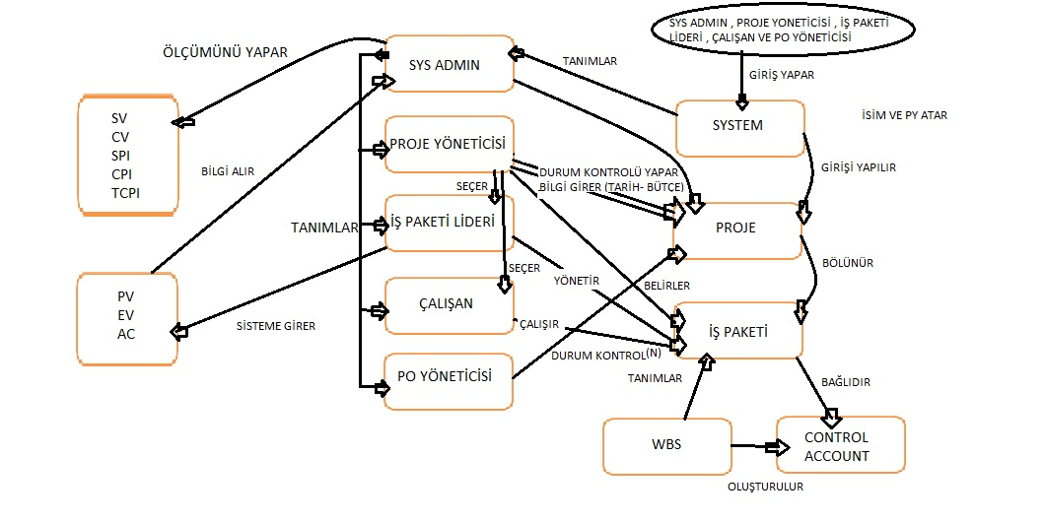

Şekil 4: Yazılım Analiz Modeli

**B. KULLANICI DURUMLARI**

Tablo 2: SYS Admin Tanımla

|  |  |
| --- | --- |
| Adı | SYS Admin Tanımla |
| Amaç | Sistem tarafından yürütülen yapının kontrol denetim ve tanımlamalarını sağlayacak bir Admin (Yönetici) tanımlamak. |
| Aktörler | SYS  SYS ADMİN |
| Başlangıç Durumu | SYS ADMIN tarafından sisteme Administrator olarak giriş yapması |
| Ön Koşullar | 1. Sistem sorunsuz çalışır durumda olmalıdır. |
| Son Durum | SYS Admin tanımlanmış olur. Bundan sonraki kullanıcı ve proje tanımlamaları için altyapı hazırlanmış olur. |
| Ana Akış | 1. SYS girişi yapılır. |
| Hata Durumları | 1. SYS Admin tanımlama esnasında hata verip tanımlamayı kabul etmeyebilir. |

Tablo 3: Kullanıcı Tanımlama

|  |  |
| --- | --- |
| Adı | Kullanıcı Tanımlama |
| Amaç | SYS ADMIN tarafından proje yönetiminde katmanlı olarak oluşturulan kullanıcıları belirlemek. |
| Aktörler | SYS  SYS ADMİN |
| Başlangıç Durumu | SYS ADMIN tarafından sisteme kullanıcı tanımlamak üzere giriş yapması |
| Ön Koşullar | 1. Sistem sorunsuz çalışır durumda olmalıdır.  2. Aynı isimde iki adet kullanıcı olmamalıdır. |
| Son Durum | SYS Admin tarafından proje kapsamında giriş yapacak olan kullanıcılar tanımlanmış olur. |
| Ana Akış | 1. SYS ADMIN sisteme giriş yapar.  2. ADMIN her kullanıcıya ait yönetim kademesindeki yerini PO Yöneticisi, Proje Yöneticisi, İş Paketi Lideri ve Çalışanlar olarak isim bazlı kayıtlarını gerçekleştirir. |
| Hata Durumları | 1. Kodlama yapılırken harf hatası yada yanlış yazım nedeniyle kişilere verilecek yönetim kademeleri atanamayabilir. |

Tablo 4: Proje Tanımlama

|  |  |
| --- | --- |
| Adı | Proje Tanımlama |
| Amaç | SYS ADMIN tarafından sistem üzerinde çalıştırılacak projelerin tanımlamalarının yapılması. |
| Aktörler | SYS  SYS ADMİN |
| Başlangıç Durumu | SYS ADMIN tarafından sisteme proje tanımlamak üzere giriş yapması |
| Ön Koşullar | 1. Sistem sorunsuz çalışır durumda olmalıdır.  2. Aynı isimde iki adet proje olmamalıdır. |
| Son Durum | SYS Admin tarafından sistem üzerinde çalıştırılacak projeler tanımlanmış olur. |
| Ana Akış | 1. SYS ADMIN sisteme giriş yapar.  2. ADMIN her projeye ait proje ismini girer.  3. ADMIN girilen her proje için bir adet Proje Yöneticisi atar. |
| Hata Durumları | 1. Kodlama yapılırken harf hatası ya da yanlış yazım nedeniyle proje isimleri yanlış girilebilir.  2. Aynı isimde iki proje tanımlamak projenin tanımlanmamasına sebep olabilir. |

Tablo 5: Proje Bilgilerinin Girilmesi

|  |  |
| --- | --- |
| Adı | Proje Bilgilerinin Girilmesi |
| Amaç | Proje Yöneticisi tarafından sistem üzerinde çalıştırılacak proje bilgilerinin girilmesi. |
| Aktörler | SYS  Proje Yöneticisi |
| Başlangıç Durumu | Proje Yöneticisi tarafından sisteme proje bilgilerinin girilmesi için giriş yapması. |
| Ön Koşullar | 1. Sistem sorunsuz çalışır durumda olmalıdır.  2. Proje isimleri SYS ADMIN tarafından önceden doğru bir şekilde girilmiş olmalıdır.  3. Proje yöneticisinin ADMIN tarafından doğru bir şekilde atanmış olması gerekir. |
| Son Durum | SYS Admin tarafından sistem üzerinde çalıştırılacak projelere ait bilgiler girilmiş olur. |
| Ana Akış | 1. Proje Yöneticisi sisteme kendi ismi ile giriş yapar.  2. Her Proje Yöneticisi kendine ait proje ile ilgili proje başlangıç ve bitiş tarih bilgisini belirler.  3. Proje Yöneticileri o projeye ait bütçe bilgisi sisteme girilir.  4. Her proje için Proje Yöneticileri yapılacak İş Paketlerini belirler.  5. Proje Yöneticileri bu belirledikleri iş paketi sonucunda bir WBS(Work Breakdown Structure) oluşturulur.  6. WBS üzerinde her iş paketinin performans ölçümü yapabilmek ve yönetimsel bir kontrol noktası oluşturmak için Control Accountlar oluşturulur. |
| Hata Durumları | 1. Kodlama yapılırken harf hatası ya da yanlış yazım nedeniyle proje bilgileri yanlış girilebilir. |

Tablo 6: Proje Çalışanı Tanımla

|  |  |
| --- | --- |
| Adı | Proje Çalışanı Tanımla |
| Amaç | Proje Yöneticisi tarafından projeler üzerinde çalışacak çalışanların tanımlanması |
| Aktörler | SYS  Proje Yöneticisi |
| Başlangıç Durumu | Proje Yöneticisi tarafından sisteme proje çalışanlarının atanması için giriş yapması. |
| Ön Koşullar | 1. Sistem sorunsuz çalışır durumda olmalıdır.  2. Proje isimleri SYS ADMIN tarafından önceden doğru bir şekilde girilmiş olmalıdır.  3. Proje yöneticisinin ADMIN tarafından doğru bir şekilde atanmış olması gerekir. |
| Son Durum | Proje Yöneticisi tarafından sistem üzerinde çalıştırılacak projelere ait çalışanlar atanmış durumda olacaktır. |
| Ana Akış | 1. Proje Yöneticisi sisteme kendi ismi ile giriş yapar.  2. Her Proje Yöneticisi kendine projesine ait İş Paketi Liderlerini ve Çalışanlarını SYS ADMIN tarafından kayıtlı olan kişilerden seçer. |
| Hata Durumları | 1. Kodlama yapılırken harf hatası ya da yanlış yazım nedeniyle çalışan isimleri yanlış girilebilir.  2. Projede çalışanı ADMIN tarafından kayıt edilmediğinden dolayı sistemde gözükmeyebilir. |

Tablo 7: Proje İş Performans Verisi Girme

|  |  |
| --- | --- |
| Adı | Proje İş Performans Verisi Girme |
| Amaç | İş Paketi Liderleri ve Çalışanlar tarafından proje performansını ölçmek için gerekli verilerin girilmesi. |
| Aktörler | SYS  İş Paketi Lideri  Çalışanlar |
| Başlangıç Durumu | İş Paketi Liderleri tarafından sisteme kendi projelerindeki ayrılmış iş paketlerine giriş yapılması |
| Ön Koşullar | 1. Sistem sorunsuz çalışır durumda olmalıdır.  2. Proje isimleri SYS ADMIN tarafından önceden doğru bir şekilde girilmiş olmalıdır.  3. Proje yöneticisinin ADMIN tarafından doğru bir şekilde atanmış olması gerekir.  4. Projeye ait oluşturulan İş Paketlerinin doğru bir şekilde girilmiş olması gerekir. |
| Son Durum | İş Paketi Liderleri her projenin kendi iş paketleri için Performans Verilerini girmiş olur. |
| Ana Akış | 1. İş Paketi Lideri kendi projesi üzerinden sisteme kendi ismi ile giriş yapar.  2. Geçen zaman dilimine göre o projedeki iş paketinin PV(Planned Value) bilgisini girer. Bu bilgi proje için önceden hesaplanan adam x gün başına maliyetidir.  3. Geçen zaman dilimine göre o projedeki iş paketinin AC(Actual Cost) bilgisini girer. Bu bilgi her çalışan için gün başına aldığı ücretlerin toplamı bilgisidir. Kaynakların topam maliyet bilgisini içerir.  4. Geçen zaman dilimine göre o projedeki iş paketinin EV(Earned Value) bilgisini girer. Bu bilgi geçen zaman dilimine göre işin ne kadarı yapıldığı bilgisini içerir. |
| Hata Durumları | 1. Kodlama yapılırken harf hatası ya da yanlış yazım nedeniyle iş paketlerinin isimleri yanlış girilebilir.  2. Projeye ait iş paketleri Proje Yöneticisi tarafından girilmediğinden dolayı sistemde gözükmeyebilir. |

Tablo 8: Performans Analizleri

|  |  |
| --- | --- |
| Adı | Performans Analizleri |
| Amaç | Sistem üzerindeki projelerin kazanılmış değer hesabı üzerinden performans analizlerinin yapılması. |
| Aktörler | SYS  SYS ADMIN |
| Başlangıç Durumu | SYS ADMIN tarafından sisteme performans analizi yapmak üzere giriş yapması |
| Ön Koşullar | 1. Sistem sorunsuz çalışır durumda olmalıdır.  2. Proje isimleri SYS ADMIN tarafından önceden doğru bir şekilde girilmiş olmalıdır.  3. Proje yöneticisinin ADMIN tarafından doğru bir şekilde atanmış olması gerekir.  4. Projeye ait oluşturulan İş Paketlerinin doğru bir şekilde girilmiş olması gerekir.  5. Proje İş Performans verilerinin doğru bir şekilde girilmiş olması gerekir. |
| Son Durum | SYS ADMIN tarafından performans analizi yapılmış olur. |
| Ana Akış | 1. SYS ADMIN sisteme giriş yapar.  2. İş Performans verileri girilen projeler için(PV-AC-EV) Schedule variance (SV) ,Cost variance (CV), Schedule performance index (SPI),Cost performance index (CPI) ,To complete performance index (TCPI) değerlerinin ölçümü yapılır. |
| Hata Durumları | 1. Girilen veriler yanlış hesaplanmış olabilir. |

Tablo 9: Proje Durumunu Kontrol Et

|  |  |
| --- | --- |
| Adı | Proje Durumunu Kontrol Et |
| Amaç | Proje Yöneticisi tarafından kendine ait proje durumunu kontrol etmesi. |
| Aktörler | SYS  Proje Yöneticisi |
| Başlangıç Durumu | Proje Yöneticisinin kendi projesinin durumunu kontrol etmek için sisteme giriş yapması. |
| Ön Koşullar | 1. Sistem sorunsuz çalışır durumda olmalıdır.  2. Proje isimleri SYS ADMIN tarafından önceden doğru bir şekilde girilmiş olmalıdır.  3. Proje yöneticisinin ADMIN tarafından doğru bir şekilde atanmış olması gerekir.  4. Projeye ait oluşturulan İş Paketlerinin doğru bir şekilde girilmiş olması gerekir.  5. Proje İş Performans verilerinin doğru bir şekilde girilmiş olması gerekir. |
| Son Durum | Proje Yöneticisi tarafından proje kontrol edilmiş olur. |
| Ana Akış | 1. Proje Yöneticisi sistem üzerinden kendi projesine giriş yapar.  2. Projenin durumunu kontrol eder ve durum bilgilerine göre zaman olarak ileride mi ya da geride mi, maliyet olarak kaynak nakline ihtiyaç var mı ya da beklenen maliyetin üzerinde mi olduğunu öğrenir. |
| Hata Durumları | 1. Girilen veriler yanlış hesaplanmış olabilir. |

Tablo 10: Tüm Projeleri Kontrol Et

|  |  |
| --- | --- |
| Adı | Tüm Projeleri Kontrol Et |
| Amaç | PO Yöneticisi tarafından tüm proje durumlarının kontrol edilmesi. |
| Aktörler | SYS  PO Yöneticisi |
| Başlangıç Durumu | PO Yöneticisinin proje durumlarını kontrol etmek için sisteme giriş yapması. |
| Ön Koşullar | 1. Sistem sorunsuz çalışır durumda olmalıdır.  2. Proje isimleri SYS ADMIN tarafından önceden doğru bir şekilde girilmiş olmalıdır.  3. Proje yöneticisinin ADMIN tarafından doğru bir şekilde atanmış olması gerekir.  4. Projeye ait oluşturulan İş Paketlerinin doğru bir şekilde girilmiş olması gerekir.  5. Proje İş Performans verilerinin doğru bir şekilde girilmiş olması gerekir. |
| Son Durum | PO Yöneticisi tarafından tüm proje durumları kontrol edilmiş olur. |
| Ana Akış | 1. PO Yöneticisi sistem üzerinden projelere giriş yapar.  2. Projelerin durumunu kontrol eder ve durum bilgilerine göre zaman olarak ileride mi ya da geride mi, maliyet olarak kaynak nakline ihtiyaç var mı ya da beklenen maliyetin üzerinde mi olduğunu öğrenir. |
| Hata Durumları | 1. Girilen veriler yanlış hesaplanmış olabilir. |

**C. ARAYÜZLER**

1.Ana Ekran

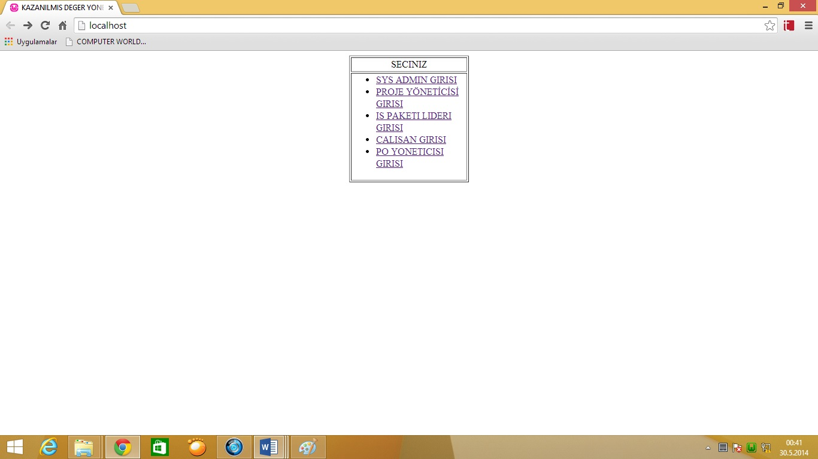

Şekil 5: Ana Ekran

Projenin ana ekran olarak karşımıza çıkan arayüzde beş farklı giriş bulunmaktadır. SYS ADMIN, Proje Yöneticisi, İş Paketi Lideri, Çalışan ve PO Yöneticisi kendi girişlerini ilgili bölümden yapmaktadırlar.

2.Kullanıcı Girişi

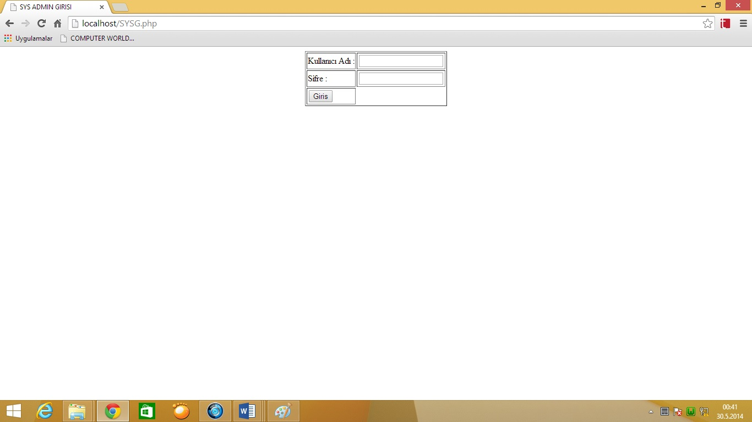

Şekil 6: Kullanıcı Girişi

SYS ADMIN, Proje Yöneticisi, İş Paketi Lideri, Çalışan ve PO Yöneticisi girişlerinin yapıldığı yer olan kullanıcı girişi bölümüne kullanıcılar kendi TC kimlik nolarıyla ve şifreleriyle giriş yapmaktadırlar. Eğer veri tabanına kayıtlı bir kullanıcıysa arayüz üzerinden veritabanına bağlanarak kontrol edilir ve giriş gerçekleşmiş olur.

3.Kullanıcı Kaydı

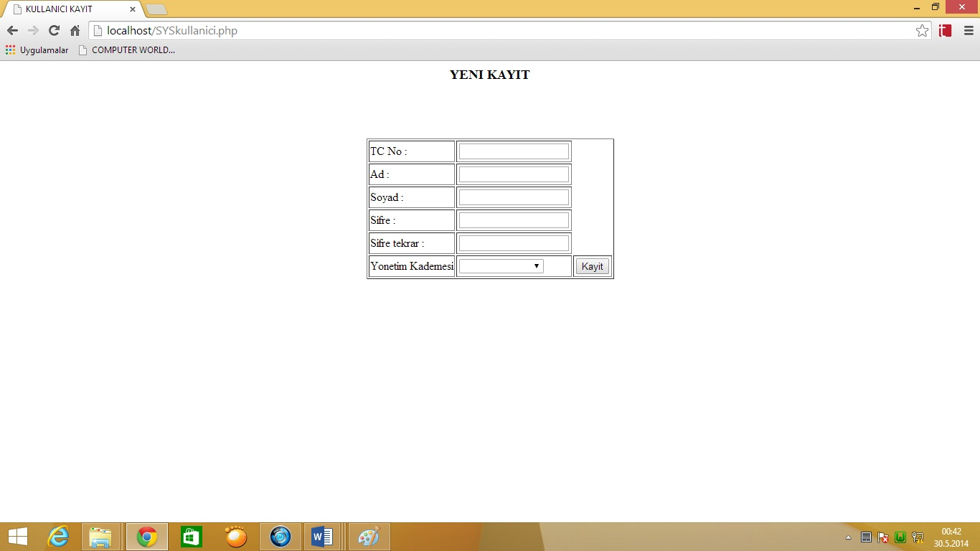

Şekil 7: Kullanıcı Kaydı

Bu arayüz SYS ADMIN tarafından erişilebilen bir arayüz olup SYS ADMIN in veritabanına kullanıcı girişlerini yaptığı bölümdür. Bu bölümde SYS ADMIN proje yapımında çalışan olarak belirlenmek üzere TC No, Adı, Soyadı, Şifresi ve Yönetim Kademesi girişleri yapılır ve kullanıcı kayıt edilmiş olur.

4.Proje Kaydı ve Yönetici Atama

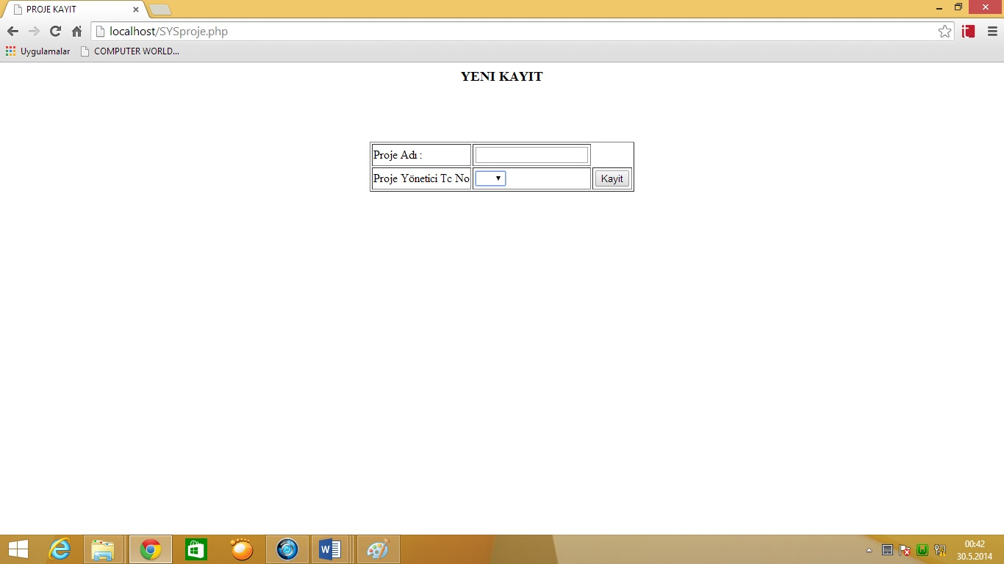

Şekil 8: Proje Kaydı ve Yönetici Atama

Bu arayüz SYS ADMIN tarafından erişilebilen bir arayüz olup proje kaydının ve o projenin yöneticisinin belirlendiği bölümdür. Proje adı SYS ADMIN tarafından belirlenerek veri tabanı üzerinde önceden kayıt edilmiş ataması yapılmamış Proje Yöneticileri üzerinden o projeye yönetici olacak kişi seçilir. Her projenin bir Proje Yöneticisi bulunmaktadır.

5.İş Paketi Oluşturma ve İş Paketi Lideri Atama

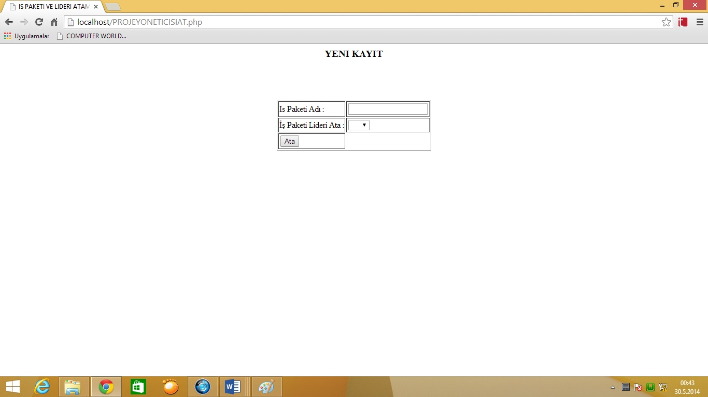

Şekil 9: İş Paketi Oluşturma ve İş Paketi Lideri Atama

Bu arayüz Proje Yöneticisi tarafından erişilebilen bi arayüz olup yöneticisi olduğu projenin iş paketlerini ve o iş paketinde çalıştıracağı İş Paketi Liderini belirlediği bölümdür. İş Paketi Liderleri önceden veritabanında kayıtlı olan ataması yapılmamış İş Paketi Liderleri arasından seçilir. Her İş Paketi’nin bir tane İş Paketi Lideri bulunmaktadır.

6. Proje Durum Bilgisi

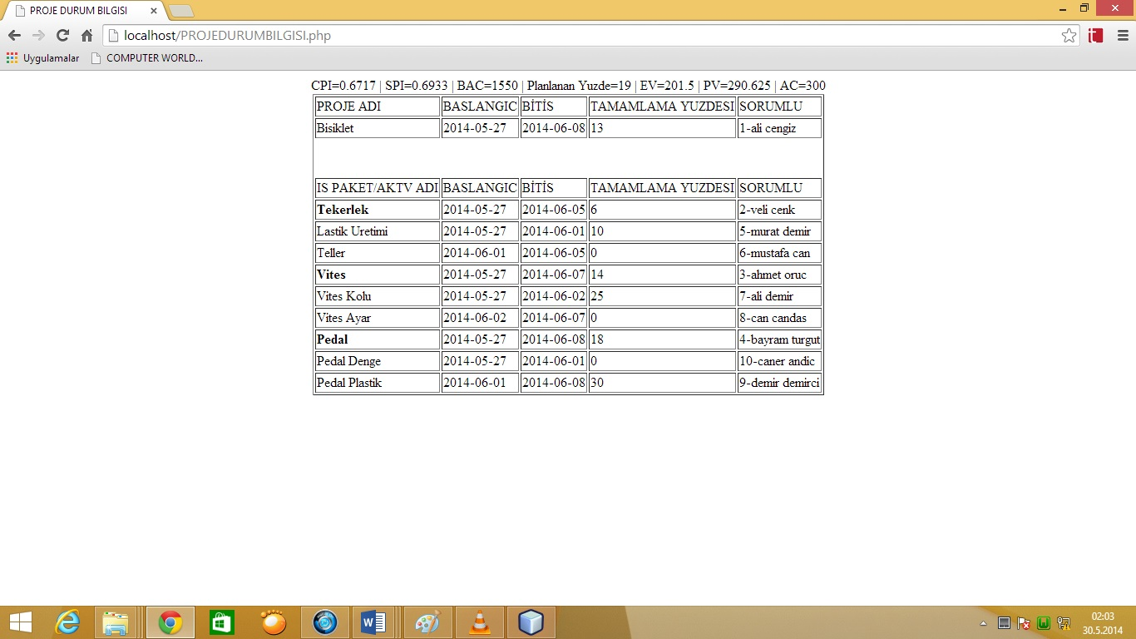

Şekil 10: Proje Durum Bilgisi

Bu arayüz Proje Yöneticisi tarafından erişilebilen bir arayüz olup tüm proje hakkında en kapsamlı bilgileri sunduğu bölümdür. Burada katmanlı olarak Proje Yöneticisine ait projenin ve onun altında girişi yapılan iş paketleri ve daha altında o iş paketi hakkında girilen aktivitelerin isimleri, başlangıç – bitiş tarihleri, tamamlanma yüzdeleri ve sorumluları tablolanmıştır. İş Paketlerinin tarih bilgileri altlarında bulunan aktivitelere göre otomatik belirlenmektedir. Çalısanlar tarafından başlangıç – bitiş tarihleri girilen aktiviteler o iş paketi içine alınarak zaman tablosu üzerine yerleştirilerek aktiviteler arasında en erken başlayan aktivite İş Paketinin başlangıç tarihi yine en geç tarihe sahip aktivitenin bitiş tarihi İş paketinin bitiş tarihi olarak yazılır. Aynı işlem İş Paketlerine sahip proje için yapılmaktadır. Tarih olarak en kapsamlı olan İş Paketleri proje başlangıç – bitiş tarihi olarak eklenir. Tamamlanma yüzdeleri ise çalışanlar tarafından girilen aktivite tamamlama yüzdelerinden başlayarak İş Paketi için altındaki aktivitelerin tamamlanma yüzdelerine göre, proje için ise altındaki İş Paketlerine göre hesaplanarak tabloya eklenir. Proje kapsamında girilen her Proje, İş Paketi ve Aktivitenin sorumluları isimleri ve TC nolarıyla beraber tabloya eklenmiştir.

Bu arayüzde ek olarak genel kapsamda projenin durumu hakkında yorum yapabileceğimiz veriler de eklenmiştir. Tablonun en üst kısmında BAC (proje toplam maliyeti) , projenin planlanan bitirilme yüzdesi bulunmaktadır. Burada Kazanılmış Değer hesabı yaparken kullanılan PV(planned value) , EV(earned value) , AC(actual cost) bilgileri de bulunmaktadır. PV değeri zamanlanan şekildeki toplam bütçe maliyetini göstermektedir. EV değeri belirlenen zamana göre para birimi olarak ölçülen değeri göstermektedir. AC ise belirtilen tarihe kadar olan fiili maliyeti göstermektedir. Bu değerlere göre CPI ve SPI değerleri belirlenir ve projenin zaman ve maliyet olarak ileride mi geride mi olduğu hesaplanmış olur. CPI (cost performance index) maliyet hesabı için SPI(Schedule performance index) zaman hesabı için kullanılır. Eğer bu değerler birden küçükse zaman-maliyet olarak proje geride ve ona göre önlem alması gerektiği anlaşılır. Bu arayüzde yine bu iki değer eklenmiştir. Resimde görüldüğü gibi CPI 1 den küçüktür. Bu projenin maliyet olarak geride olduğunu gösterir. SPI de yine 1 den küçüktür. Bu da projenin zaman olarak geride olduğunu gösterir. Bu sonuçlar projenin ek maliyet ve kaynak takviyesi ihtiyacını gösterir.

7.Aktivite Oluşturma ve Çalışan Atama

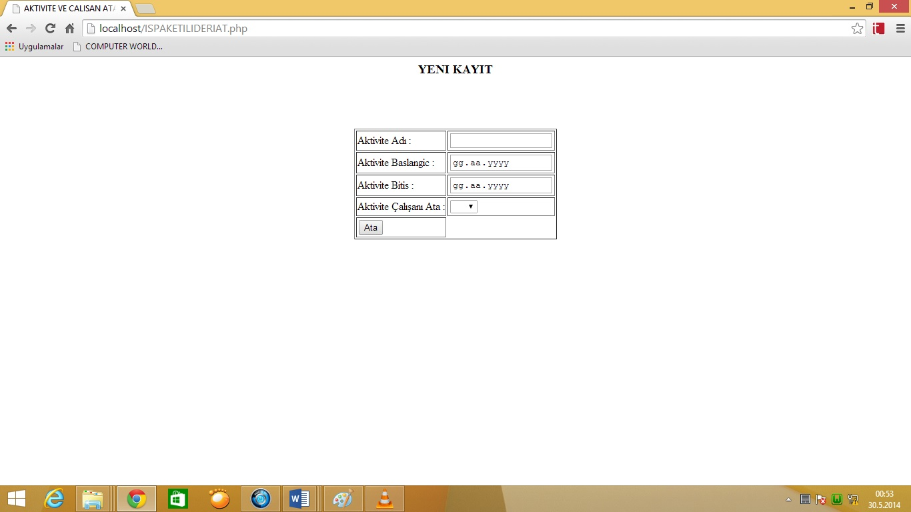

Şekil 11: Aktivite Oluşturma ve Çalışan Atama

Bu arayüz İş Paketi Lideri tarafından erişilebilen bir arayüz olup lideri olduğu iş paketine ait aktivite oluşturduğu arayüzdür. Burada İş Paketi Lideri tarafından aktivite adı aktivite başlangıç – bitiş tarihleri ve veritabanında kayıtlı olan atanmamış çalışanı ataması yapılır.

8.İş Paketi Durum Bilgisi

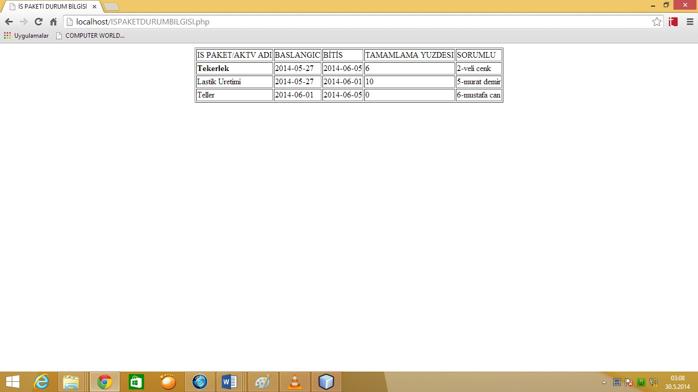

Şekil 12: İş Paketi Durum Bilgisi

Bu arayüz İş Paketi Lideri tarafından erişilebilen bir arayüz olup sorumlu olduğu iş paketi ve o iş paketine ait aktivitelerin tablolarına eriştiği bir arayüzdür. Bu tabloda aktivite ve iş paketi isimleriyle beraber başlangıç – bitiş tarihlari tamamlanma yüzdesi ve sorumluları bulunmaktadır.

9.Aktivite Güncelleme

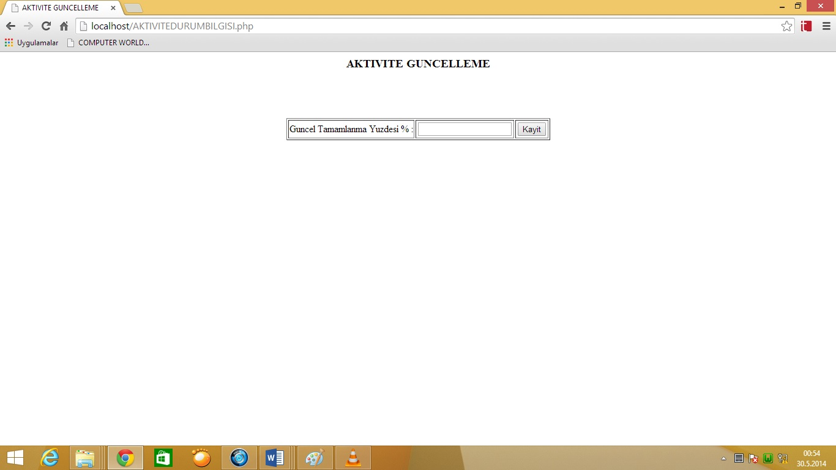

Şekil 13: Aktivite Güncelleme

Bu arayüz Çalışan tarafından erişilebilen bir arayüz olup kendisine ait aktivitenin güncel olarak tamamlanma yüzdesini girdiği yerdir. Aktivite çalışanlarının güncellemeyi yapmasıyla birlikte katmanlı olarak iş paketi ve projenin tamamlanma yüzdesi otomatik güncellenmektedir.

10.PO Yönetici Bölümü

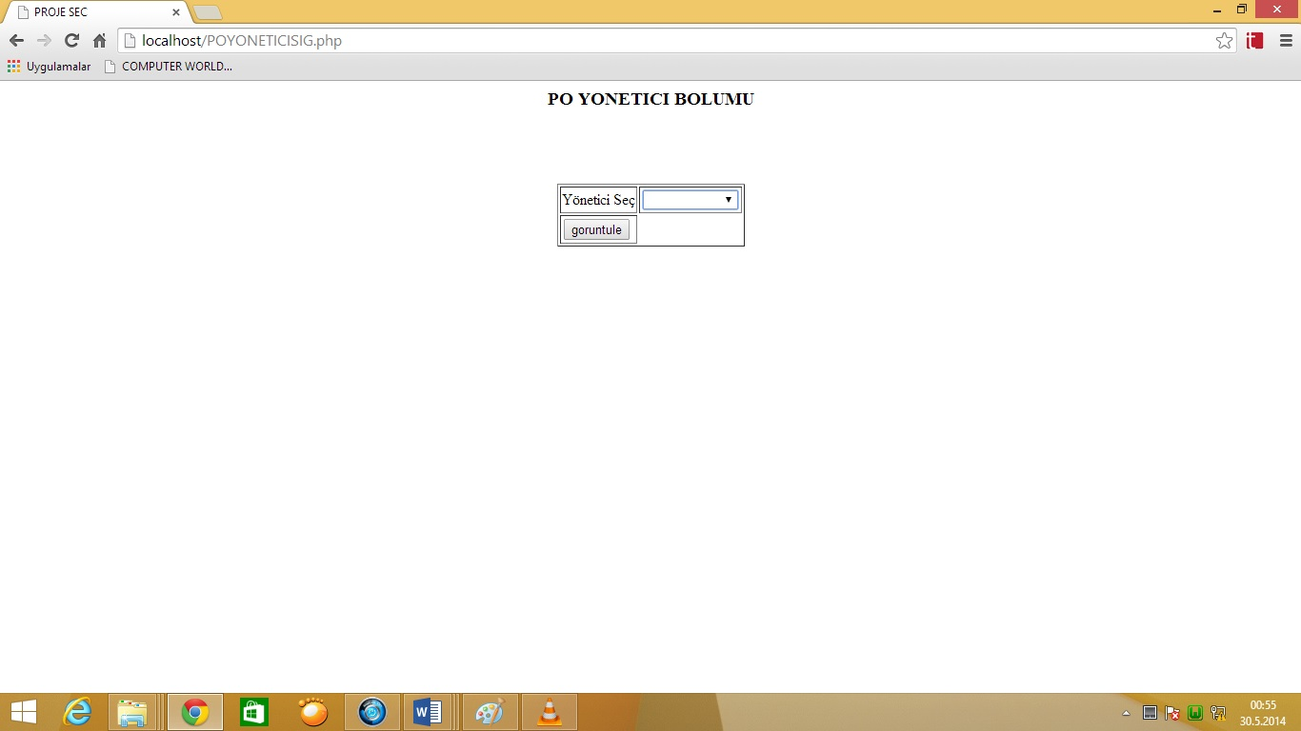

Şekil 14: PO Yönetici Bölümü

Bu arayüz PO Yöneticisi tarafından erişilebilen bir arayüz olup istenen proje hakkında proje durum tablosuna PO Yöneticisi tarafından erişilmesini sağlar. Panelden proje yöneticisi seçilir ve o proje yöneticisine ait proje hakkında durum tablosu listelenir.

11.Proje Yöneticisi Arayüzü

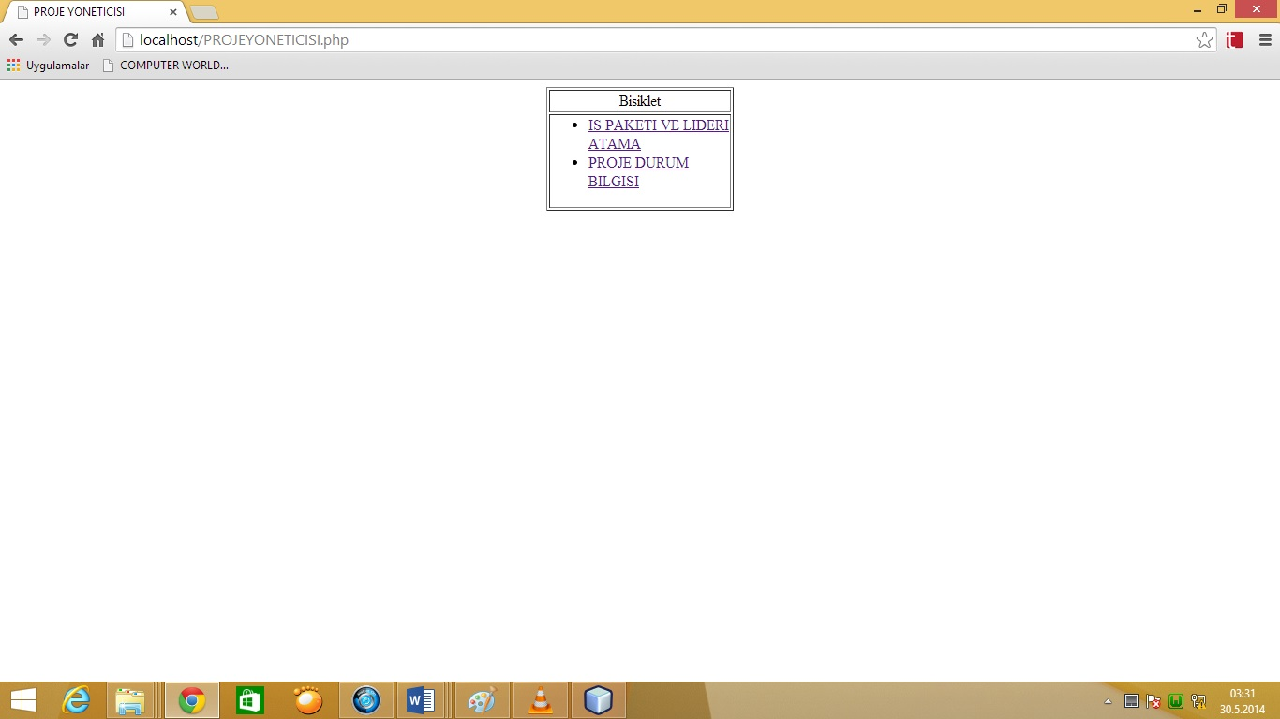

Şekil 15: Proje Yöneticisi Arayüzü

Bu arayüz giriş yapan Proje Yöneticisinin yapabileceği işlemleri ve giriş yapabileceği alanları gösteren bir arayüzdür.

12.İş Paketi Lideri Arayüzü

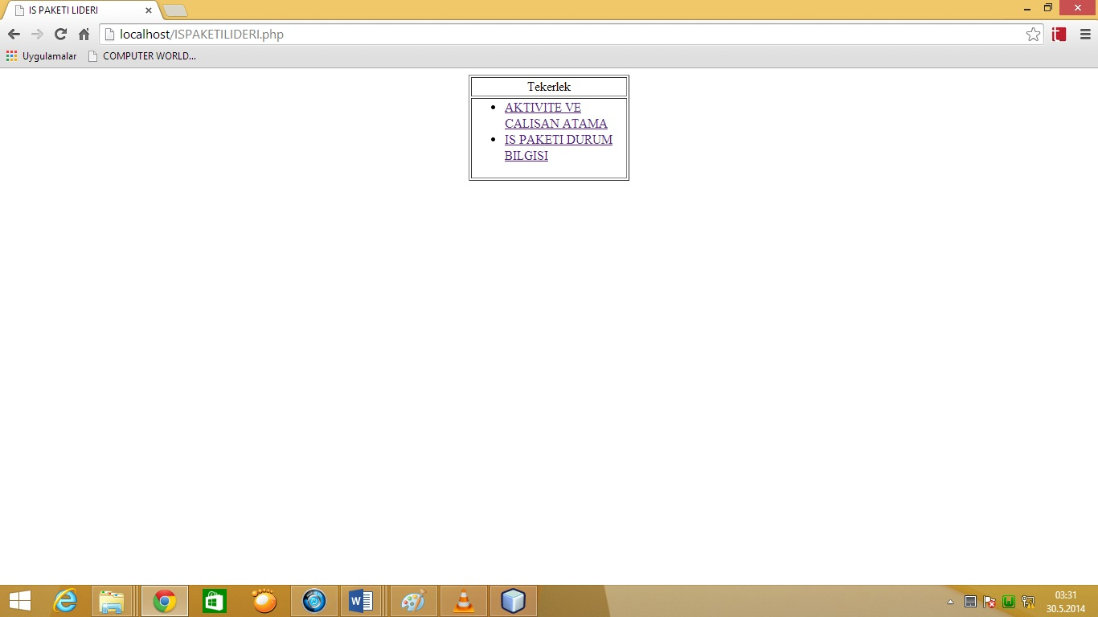

Şekil 16: İş Paketi Lideri Arayüzü

Bu arayüz giriş yapan İş Paketi Liderinin yapabileceği işlemleri ve giriş yapabileceği alanları gösteren bir arayüzdür. Ayrıca İş Paketi Liderinin atanmış olduğu iş paketi ismi tabloda gösterilmektedir.

13.Çalışan Arayüzü

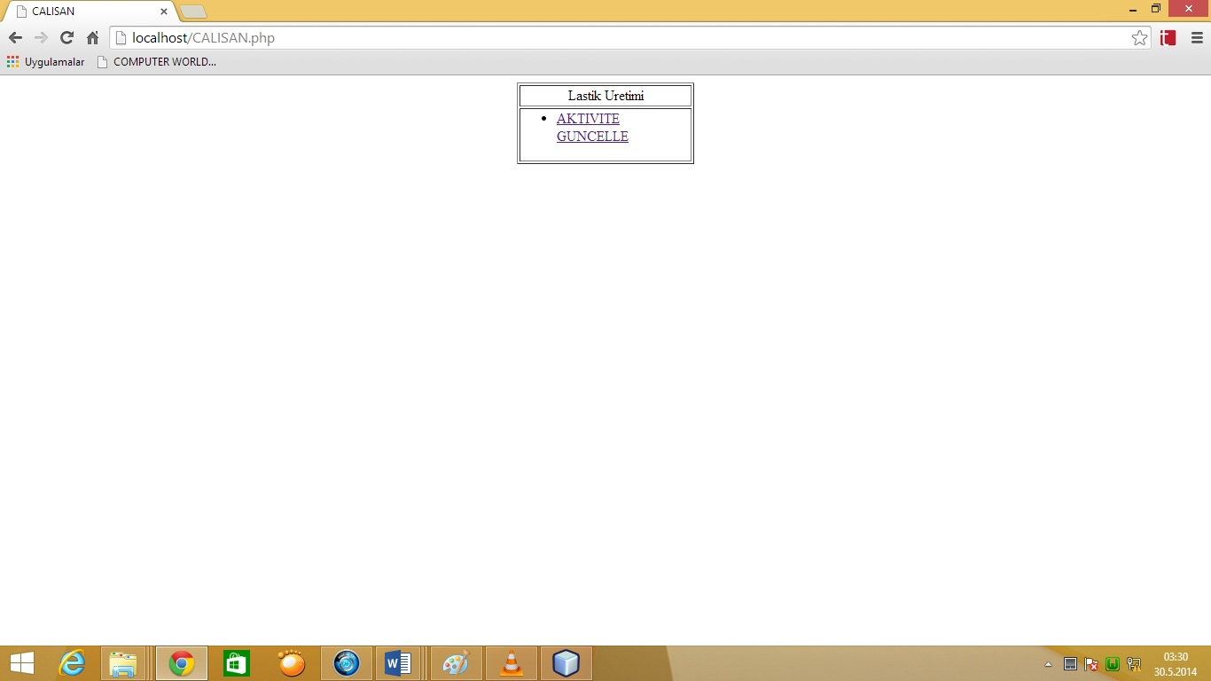

Şekil 17: Çalışan Arayüzü

Bu arayüz giriş yapan Çalışanın yapabileceği işlemleri ve giriş yapabileceği alanları gösteren bir arayüzdür. Ayrıca Çalışanın atanmış olduğu aktivite ismi tabloda gösterilmektedir.

14.SYS ADMIN Arayüzü

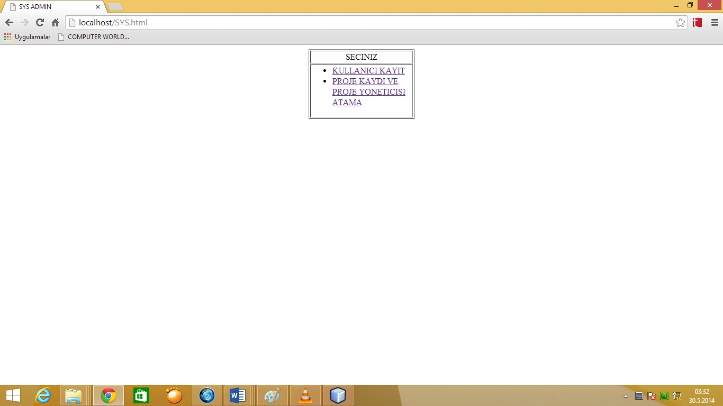

Şekil 18: SYS ADMIN Arayüzü

Bu arayüz giriş yapan SYS ADMIN in yapabileceği işlemleri ve giriş yapabileceği alanları gösteren bir arayüzdür.

**D. VERİ TABANI**

1.Aktivite Tablosu

Tablo 11: Aktivite Tablosu

|  |  |  |
| --- | --- | --- |
| ADI | TÜRÜ | AÇIKLAMA |
| aktivite_ismi | varchar(20) | Aktivite ismini tutar |
| aktivite_cal | varchar(15) | Aktivite çalışanın TC nosunu tutar |
| ispaket_lidr | varchar(15) | Aktivitenin bağlı olduğu İş Paketi Liderinin TC nosunu tutar |
| proje_yontc | varchar(15) | Aktivitenin bağlı olduğu Proje Yöneticisinin TC nosunu tutar |
| akbaslangic | date | Aktivitenin başlangıç tarihini tutar |
| akbitis | date | Aktivitenin bitiş tarihini tutar |
| tamamlanmayuzcal | int(11) | Aktivitenin tamamlama yüzdesini tutar |
| maliyet | int(11) | Aktivitenin toplam maliyetini tutar |

Aktivite tablosu hangi çalışanın hangi aktivite yaptığı bilgilerini aktivite ismi, aktivite başlangıç ve bitiş tarihi, tamamlama yüzdesi ve maliyet bazında tutar. Ayrıca o çalışanın bağlı olduğu iş paketi lideri ve proje yöneticisini de içerir. Proje yöneticisi, iş paketi lideri ve çalışan üçü birlikte primary key olarak atanmıştır. Ayrıca proje yöneticisi, iş paketi lideri ve çalışan ayrı ayrı kullanıcı tablosundaki kullanıcı tc numarasını referans etmektedir.

2.İş_Paketi Tablosu

Tablo 12: İş_Paketi Tablosu

|  |  |  |
| --- | --- | --- |
| ADI | TÜRÜ | AÇIKLAMA |
| ispaket_ismi | varchar(20) | İş Paketi ismini tutar |
| ispaket_lid | varchar(15) | İş Paketi Liderinin TC nosunu tutar |
| proje_yont | varchar(15) | İş Paketinin bağlı olduğu Proje Yöneticisinin TC nosunu tutar |
| isbaslangic | date | İş Paketinin başlangıç tarihini tutar |
| isbitis | date | İş Paketinin bitiş tarihini tutar |
| tamamlanmayuzis | int(11) | İş Paketinin tamamlama yüzdesini tutar |
| maliyetisp | int(11) | İş Paketinin toplam maliyetini tutar |

İş paketi tablosu hangi iş paketi liderinin hangi iş paketine atandığı bilgilerini iş paket ismi, iş paketi başlangıç ve bitiş tarihi, tamamlama yüzdesi ve maliyet bazında tutar. Ayrıca o iş paketi liderinin bağlı olduğu proje yöneticisini de içerir. Proje yöneticisi ve iş paketi lideri ikisi birlikte primary key olarak atanmıştır. Ayrıca proje yöneticisi ve iş paketi lideri ayrı ayrı kullanıcı tablosundaki kullanıcı tc numarasını referans etmektedir.

3.Kullanıcı Tablosu

Tablo 13: Kullanıcı Tablosu

|  |  |  |
| --- | --- | --- |
| ADI | TÜRÜ | AÇIKLAMA |
| tc_no | varchar(15) | Girilen kullanıcının TC nosunu tutar |
| sifre | varchar(20) | Girilen kullanıcının şifresini tutar |
| ad | varchar(15) | Girilen kullanıcının adını tutar |
| soyad | varchar(15) | Girilen kullanıcının soyadını tutar |
| rutbe | varchar(25) | Girilen kullanıcının yönetim kademesini tutar |

Kullanıcı tablosu kullanıcı kayıtlarını tc numarası, şifre, ad, soyad ve rütbe bazında tutar. Tc numarası primary key olarak atanmıştır.

4.Proje Tablosu

Tablo 14: Proje Tablosu

|  |  |  |
| --- | --- | --- |
| ADI | TÜRÜ | AÇIKLAMA |
| proje_ismi | varchar(20) | Proje ismini tutar |
| proje_yon | varchar(15) | Proje Yöneticisinin TC nosunu tutar |
| pbaslangic | date | Proje Yöneticisinin başlangıç tarihini tutar |
| pbitis | date | Proje Yöneticisinin bitiş tarihini tutar |
| tamamlanmayuz | int(11) | Projenin tamamlanma yüzdesini tutar |
| BAC | int(11) | Projenin toplam maliyetini tutar. |

Proje tablosu hangi proje yöneticisinin hangi projeye atandığı bilgilerini proje ismi, proje başlangıç ve bitiş tarihi, tamamlama yüzdesi ve toplam maliyet(BAC) bazında tutar. Proje yöneticisi primary key olarak atanmıştır. Ayrıca proje yöneticisi kullanıcı tablosundaki kullanıcı tc numarasını referans etmektedir.

5.SYS_ADMIN Tablosu

Tablo 15: SYS_ADMIN Tablosu

|  |  |  |
| --- | --- | --- |
| ADI | TÜRÜ | AÇIKLAMA |
| tc_no | varchar(15) | SYS_ADMIN TC nosunu tutar |
| sifre | varchar(20) | SYS_ADMIN şifresini tutar |
| Ad | varchar(15) | SYS_ADMIN adını tutar |
| soyad | varchar(15 | SYS_ADMIN soyadını tutar |

SYS ADMIN tablosu SYS ADMIN kayıtlarını tc numarası, şifre, ad ve soyad bazında tutar. Tc numarası primary key olarak atanmıştır.

**E. ER DİAGRAMI**

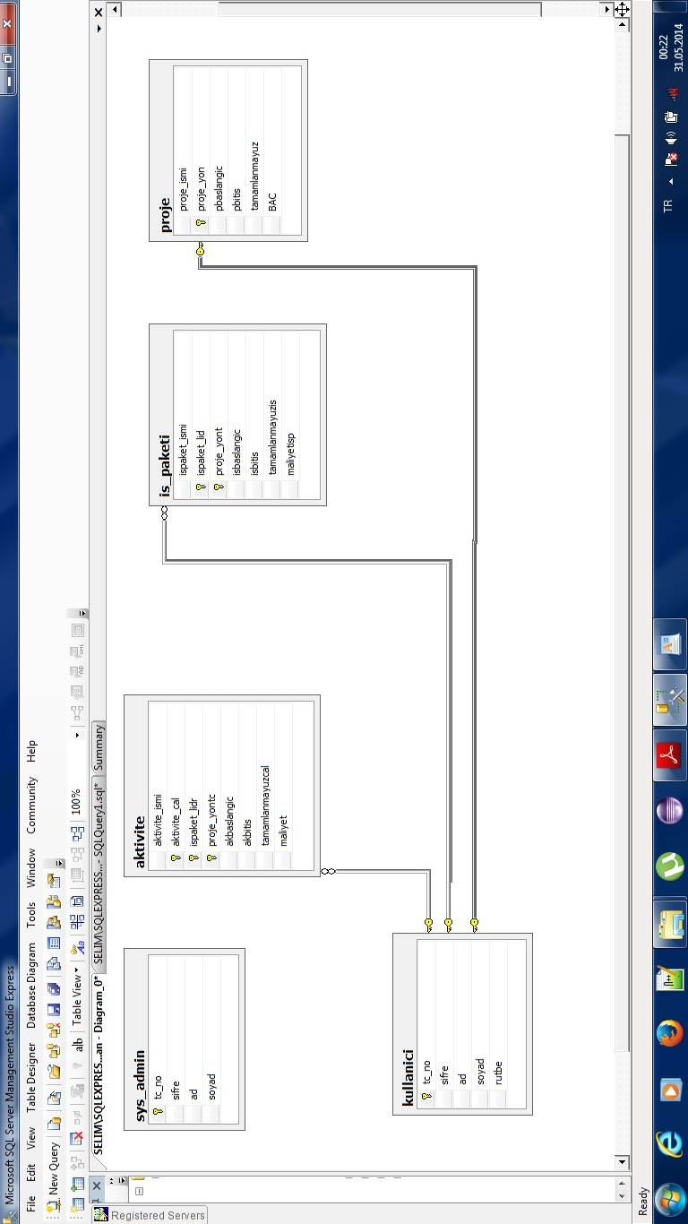

Şekil 19: ER Diagramı

**SONUÇ VE ÖNERİLER**

Proje kapsamı içerisinde araştırma süreci iki bölümde ilerlemiştir. Kazanılmış Değer Yönetimi ve katmanlı mimari ile proje oluşturulması. Kazanılmış değer hesabı projelerin kontrol ve yönetiminde sıklıkla kullanılan bir araç olup, proje hakkında maliyet ve zaman olarak mevcut durum analizini yaparak projenin gidişat eğilimine bakarak proje kapsamında ileriyi görmeyi sağlamaktadır. Katmanlı mimari ise yazılım projelerinde az maliyetle büyük kolaylıklar sağlayan bir mimari çeşididir. Bu mimari parçalar halinde daha kolay yönetim sunmaktadır.

Bu proje katmanlı mimariyi kullanım imkanı sunan Wamp Server ile Kazanılmış Değer Yönetimini Web tabanlı olarak daha kolay erişimi hedeflemiştir. Proje kapsamında html ve php dilleri yoğunlukta kullanılmış ve web üzerinden erişim için gerekli arayüz oluşturulmuştur. Yine php dili veritabanına erişim imkanı olduğundan, oluşturulan arayüzlerle Wamp Server içerisinde kayıtlı tutulan tablolara erişim ve üzerinde işlem yapma imkanı sunmuştur. Bu sayede arayüzler ile katmanlı olarak proje altında iş paketleri ve onun altında aktiviteler eklenmiş, buna ek olarak kullanıcı girişlerinin yapılması ve yönetim kademesine göre farklı çalışma arayüzleri oluşturulması sağlanmıştır. Proje kapsamında herkes kendi kademesine göre işler yapacak ve proje kapsamında sorumlu oldukları ve erişim imkanının oldukları yerleri görecekler ona göre işlemler yapacaklardır. Bu proje kapsamında birebir projelerde kullanılabilecek Kazanılmış Değer Hesabı yapabilen web tabanlı bir yönetim sistemi kurulmuştur.

Bu projede ek olarak bazı kısıtlamalar da olmuştur. Her proje yöneticisinin tek projesi , her iş paketi liderinin tek iş paketi ve her çalışanın tek aktivitesi bulunmaktadır. Ayrıca aktivitelerin paralel olarak ilerlediği varsayılmaktadır. Bir aktivite bitip diğer aktivite başlayacak sekilde ayarlanmıştır.

Bu projede grafiksel gösterimlerden faydalanılmamıştır. Bu projenin grafik destekli olması ve görselliğe biraz daha önem verilmesi kullanılabilirlik açısından faydalı olacaktır.

**KAYNAKLAR**

[1]http://www.elektrikport.com/makale-detay/cok-katmanli-yazilim-mimarisi/8130#ad-image-0

[2] Yazılım Projelerinde Kazanılmış Değer Yönetimi Kullanımı

Pınar Efe, Onur Demirörs

Enformatik Enstitüsü, Ortadoğu Teknik Üniversitesi, Ankara

[3]PMI Practice Standard for WBS Second Edition

[4]Project Standard For Earned Value Management Second Edition

**DAĞITIM LİSTESİ**

1. Deniz Harp Okulu Komutanlığı

Bilgisayar Mühendisliği Bölüm Başkanlığı

34942 Tuzla/ISTANBUL

2. Hakan SAVAŞAN

Müh.Yb.

Deniz Harp Okulu Komutanlığı

Bilgisayar Mühendisliği Bölüm Başkanlığı

34942 Tuzla/ISTANBUL

3. Deniz Harp Okulu Kütüphanesi

Deniz Harp Okulu Komutanlığı

Bilgisayar Mühendisliği Bölüm Başkanlığı

34942 Tuzla/ISTANBUL

Bu çalışmada, dokümanda yer alan ancak bu çalışmaya özgü olmayan tüm materyal, bilgi ve sonuçlar için ilgili çalışmalara akademik kurallar ve etik çerçevesinde kaynak göstererek referans verdiğimi ve ayrıca bu dokümanda sunulan bilgilerin akademik kurallara uygun elde edildiğini ve sunulduğunu beyan ederim.

Ad Soyad :

İmza :